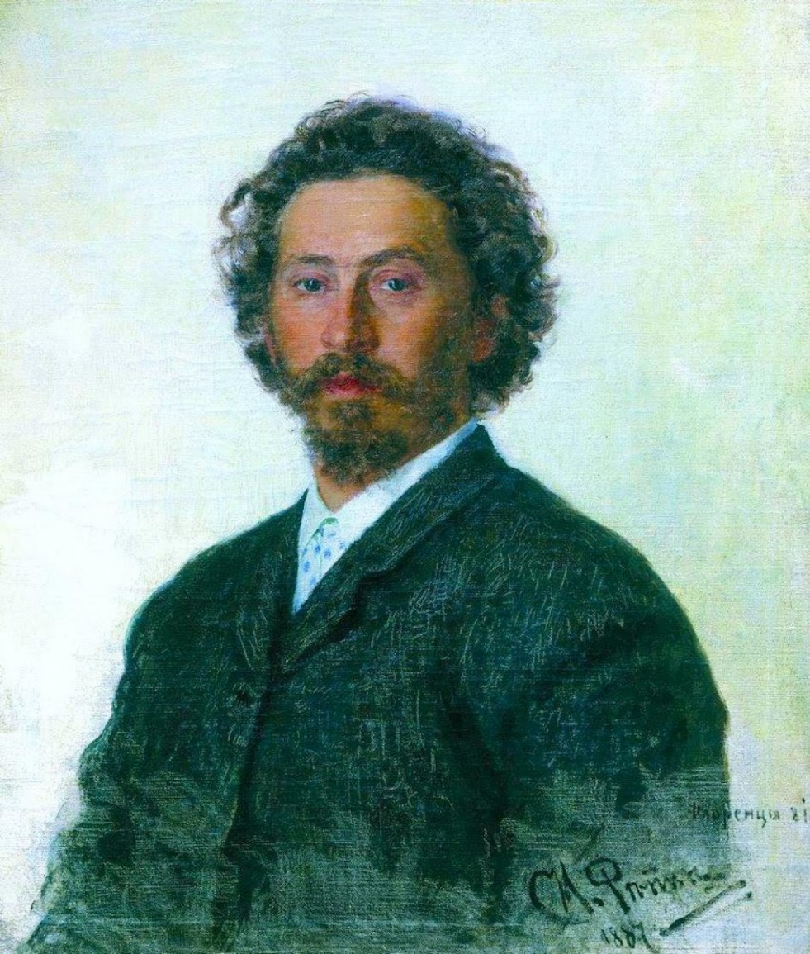**Илья Ефимович Репин (24 июля [5 августа] 1844, Чугуев, Российская империя — 29 сентября 1930, Куоккала, Финляндия)**

**Свои первые художественные навыки Илья Репин получил в местной школе военных топографов (1854–1857), а затем у чугуевского иконописца И.М. Бунакова; с 1859 года исполнял заказы на иконы и церковные росписи. Перебравшись в Петербург в 1863 году, Репин учился в рисовальной школе Общества поощрения художеств и в Академии художеств (1864–1871).**

**В 1873–1876 годах художник проживал в Италии и Франции. В 1877 году Репин вернулся в Чугуев, затем жил в Москве и в Петербурге, а с 1900 – в Куоккале, в своем имении «Пенаты». Являлся одним из активнейших членов «Товарищества передвижников». Уже религиозные картины, написанные по академическим программам ("Иов и его друзья", 1869; "Воскрешение дочери Иаира", 1871; обе картины – в Русском музее, Петербург), являют удивительный дар психологической концентрации.**

**Сенсацией стала картина Репина "Бурлаки на Волге" (1870–1873, ГРМ, Санкт-Петербург); на базе многочисленных этюдов, в основном написанных во время путешествия по Волге, молодой Илья Репин создал картину, впечатляющую и яркой выразительностью натуры, и грозной силой протеста, зреющей в этих изгоях общества. Пафос и протест в картинах живописца Репина то неразрывно соединялись, как в торжественно-саркастическом " Крестном ходе в Курской губернии" (1883), то разделялись на два параллельных потока.**

**Так, наряду с «революционным циклом» о трагическом разладе общества ("Отказ от исповеди", 1879–1885; "Не ждали", 1884; "Арест пропагандиста", 1880–1892; все работы – в Третьяковской галерее; 17 октября 1905 года, 1907, Русский музей) Репин увлеченно пишет и живописные образы парадного фасада империи ("Прием волостных старшин Александром III во дворе Петровского дворца в Москве", 1885, там же; "Торжественное заседание Государственного Совета 7 мая 1901 года в честь столетнего юбилея со дня его учреждения", 1901–1903, Русский музей). Темпераментная кисть Репина насыщает мощной эмоциональной силой и исторические образы былого ("Запорожцы пишут письмо турецкому султану", 1878–1891", там же; "Иван Грозный и сын его Иван", 1885, Третьяковская галерея). Эмоции эти порой буквально выплескиваются наружу: в 1913 году иконописец А. Балашов, буквально загипнотизированный Иваном Грозным, изрезал картину ножом.**

**Удивительно лирически-притягательны портреты Репина. Художник создает острохарактерные народные типажи ("Мужик с дурным глазом", "Протодиакон"; обе картины – 1877, Третьяковская галерея, Москва), многочисленные антологически-совершенные образы деятелей науки и культуры (Николай Иванович Пирогов, 1880; Модест Петрович Мусоргский, 1881; Полина Антипьевна Стрепетова, 1882; Павел Михайлович Третьяков, 1883; все – там же; и многие другие портретные картины, в том числе портреты Льва Николаевича Толстого, написанные во время пребывания художника в Ясной Поляне – в 1891 и позже), грациозные светские портреты ("Баронесса Варвара Ивановна Икскуль фон Гильдебрандт", 1889, там же).**

**Особенно красочно-задушевны образы родных художника: "Осенний букет" (дочь Вера), 1892, там же; целый ряд картин с женой Репина Надеждой Ильиничной Нордман-Северовой. Репин проявил себя и как выдающийся педагог: был профессором-руководителем мастерской (1894–1907) и ректором (1898–1899) Академии художеств, одновременно преподавал в школе-мастерской Тенишевой.**

**Старея, художник продолжает удивлять публику. Апогея импрессионистически-живописной свободы – и в то же время психологизма – достигает живопись Репина в портретных этюдах для Государственного Совета. В загадочной картине "Какой простор!" (1903, Русский музей) – с молодой парой, ликующей на обледеневшем берегу Невского залива, – Репин выражает свое отношение к новому поколению в характерной для него манере «любви-вражды».**

**После октябрьского переворота 1917 года художник оказывается отъединенным от России в своих «Пенатах», когда Финляндия обретает независимость. В 1922–1925 годах Репин пишет едва ли не лучшую из своих религиозных картин – проникнутую беспросветным трагизмом Голгофу (Художественный музей, Принстон, США). Несмотря на приглашения на самом высоком уровне, он так и не переехал на родину, хотя и поддерживал связи с живущими там друзьями (в частности, с Корнеем Ивановичем Чуковским). Илья Ефимович Репин умер в своих «Пенатах» 29 сентября 1930 года.**

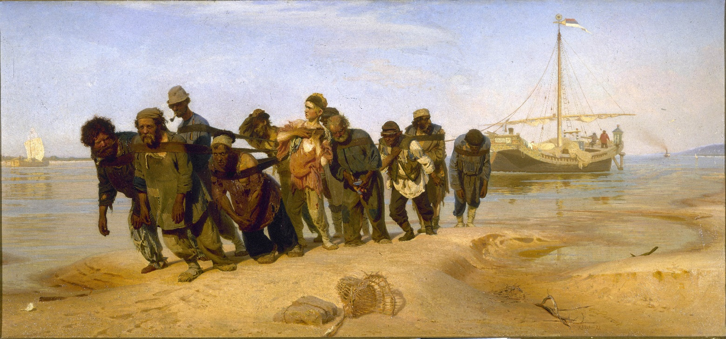

**Бурлаки на Волге, 1870-1873 год,**

**Государственный Русский музей,**

**Санкт-Петербург**

**БУРЛАКИ НА ВОЛГЕ**

**С 1870 живописец работал над новым произведением, которое охотно показывал друзьям, но пока не решался представить на академической выставке, считая его незаконченным и периодически внося поправки. Из-за этого художник попросил отсрочить пенсионерскую поездку, несмотря на то что его звал с собой Василий Поленов, который в тот же год окончил Академию художеств с большой золотой медалью и собирался за границу. Идея эта возникла у него еще в стенах Академии художеств. Одаренность Репина, серьезность его отношения к жизни были столь велики, что позволили ученику Академии написать картину, которая не только прославила его, но и стала этапным произведением русской школы живописи. В картине «Бурлаки на Волге» Репин обнаружил свою склонность к большим обобщениям, к постановке глубоких жизненных проблем.**

**Отправившись вместе с художниками Ф. А. Васильевым и Е. К. Макаровым в поездку по Волге летом 1870 года, Репин окунулся в самую гущу народной жизни. Бурлаки перестали для него быть отвлеченным понятием, а стали живыми, близкими людьми, со своим внутренним миром, своими заботами и чаяниями. Сама жизнь вошла в картину художника, наполнив плотью и кровью ту мысль, которая лежала в основе замысла Репина. До конца дней своих он не мог забыть многих бурлаков, отведя им значительное место на страницах своих воспоминаний в книге «Далекое близкое». И прежде всего попа-расстригу Канина. Это тот самый бурлак, которого Репин поставил во главе бурлацкой ватаги, - человек с просветленным, мудрым и кротким лицом. При виде его Репин вспоминал о греческих философах, которых покупали патриции Рима на рынках рабов для воспитания своих детей. А много лет спустя образ Канина опять всплывает в памяти Репина при взгляде на Толстого, идущего за сохой по пашне. Такие сравнения могут зародиться только в уме истинного демократа.**

**Полотно «Бурлаки на Волге» было представлено на годичной выставке Академии и сразу получило неоднозначную оценку. В зале возле картины каждый день собиралась толпа людей — ее обсуждали, ругали, ею восторгались. Об этой работе молодого Репина с жаром писали газеты, она очень заинтересовала Федора Достоевского и Василия Перова. Однако профессора Академии художеств приняли ее холодно, а ректор Федор Бруни и вовсе заявил, что «Бурлаки на Волге» — «величайшая профанация искусства». Композиция произведения напоминает сюжет «Тройки» Перова. В ней точно так же изображено движение группы людей из глубины холста на зрителя. Но если работа Перова построена исключительно на чувстве сопереживания невыносимому перенапряжению и безнадежности, которые читаются в образах нищих детей, то у Репина все иначе. По песчаной отмели волжского берега на фоне необозримых голубых просторов реки прямо на зрителя медленно и тяжело движется ватага оборванных и изнуренных людей.**

**Во главе бурлацкой ватаги шествует Канин — невысокого роста, широкоплечий, коренастый богатырь с тряпицей на голове, которая, пряча волосы, открывает высокий лоб человека-мыслителя, много передумавшего и выстрадавшего на своем веку. На лице и в глазах — выражение простодушия, доброты, печали. По правую руку от Канина, добродушно посмеиваясь и ворчливо подбадривая соседей, с огромной медвежьей силой тянет лямку нижегородский боец, богатырь-коренник; по левую руку — в исступлении наваливается на лямку всей тяжестью своего тела Илька-моряк, ожесточенно и иронически смотрящий исподлобья в упор на зрителя. Следом за ними, меланхолично покуривая трубку и не утруждая себя чрезмерными усилиями, спокойно шагает длинный, как жердь, бурлак в шляпе.**

**Несколько отступя от него еле бредет истощенный и больной старик, жестом мучительного отчаяния стирающий рукавом пот со лба. В порыве боли, обиды и возмущения на короткий миг распрямляется молоденький паренек Ларька, пытаясь поправить лямку, к которой он никак не может приноровиться. Сзади него опытный спокойный старик-бурлак на ходу, не ослабляя лямки, достает кисет с табаком и деловито набивает им трубку. За стариком как-то егозливо и неуверенно, мелкими шажками идет солдат в сапогах и картузе. А рядом «грек», который гордо и угрюмо выполняет свою работу, устремляя вдаль тоскующий взор. Шествие замыкает понуро и удрученно плетущийся бурлак, с трудом передвигающий непослушные ноги.**

**В картине нет интонации обличения, но есть некая философская просветленность. Поэтому, видимо, даже аристократическая часть общества восприняла полотно благосклонно. Некоторое время картина украшала бильярдную великого князя Владимира Александровича, а затем её отправили на Всемирную выставку в Вену.**

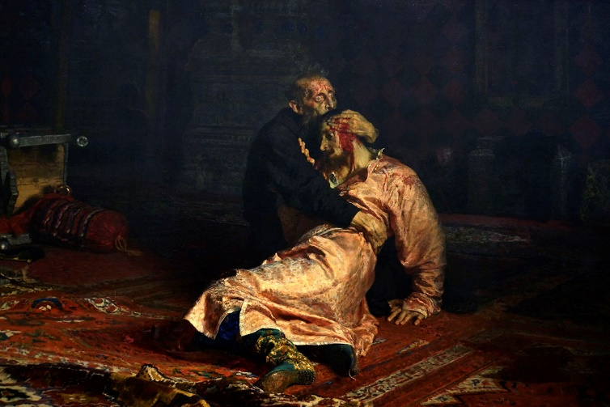

**Иван Грозный и его сын Иван,**

**16 ноября 1581 года, 1885,**

**Третьяковская галерея**

**ИВАН ГРОЗНЫЙ И ЕГО СЫН ИВАН**

**Репина всегда интересовали пограничные психологические состояния людей. Испытывая сильные впечатления от увиденного или услышанного, он тут же стремился зарисовать это в образах своих героев, придавая им красноречивую мимику и содержательную пластику движений, раскрывающие их душевные потрясения. Так у художника родилась идея картины, создание которой ознаменовало наступление творческой зрелости мастера.**

**«Иван Грозный и сын его Иван 16 ноября 1581 года» — самая неоднозначная, психологически напряженная и выразительная работа живописца. Он писал ее не в мастерской, как обычно, а в отдельной, специально обставленной комнате. Репин сам кроил костюмы для своих героев: черный подрясник для Ивана Грозного и розоватое с серебристым отливом одеяние для его сына. Красивыми узорами художник разукрасил высокие с загнутыми носками сапоги царевича. Мастер сделал множество этюдов с лицами своих персонажей. Но где найти подходящую натуру для Ивана, отвечающую сложившемуся в воображении образу, чтобы образ этот обрел ощутимую, горячую и трепетную человеческую плоть? Репин бродит по городу, вглядывается в лица прохожих.**

**Но вот из Царского Села приходит письмо от Чистякова, художника и мудрого наставника целого поколения русских мастеров. Павел Петрович пишет, что он встретил на улице старика, подлинного, всамделишного Грозного! В тот же день Репин был в Царском Селе у Чистякова. И впрямь - не обманулся Павел Петрович! Восхищенный художник горячо благодарит своего учителя за найденную модель. А несколько дней спустя новый Иван затмил чистяковского: на Литовском рынке в Петербурге Репин встретил чернорабочего, черты лица которого поразительно совпадали с обликом задуманного Ивана. Тут же на рынке Репин усадил этого старика и быстро написал этюд, легший в основу будущего Грозного.**

**Уже потом, когда писалась сама картина, для головы Грозного Репину позировали также композитор П. И. Бларамберг и художник Г. Г. Мясоедов. Прекрасной моделью для царевича явился писатель В. М. Гаршин, внешность которого, полная трогательного обаяния, носила на себе печать трагической обреченности. Репин был увлечен Гаршиным, которого горячо полюбил как человека и талантливого писателя. Написанный с Гаршина этюд явился одним из высших достижений портретного искусства художника и был приобретен Третьяковым для его галереи. Но в представлении Репина царевич Иван, в отличие от Гаршина, был блондином. Поэтому, хотя общий облик Гаршина и определил собой решение психологической задачи, при окончательной доработке головы царевича Репину позировал художник Менк. Когда картина была готова, Репин показал ее своим друзьям. Крамской, Шишкин, Брюллов и многие другие были потрясены.**

**В полумраке царских палат на красных, покрытых узорами коврах лежит брошенный жезл, рядом опрокинут трон, а в центре комнаты освещены две фигуры. Это отец, который в порыве гнева только что совершил непоправимое, и теперь его сын умирает у него на руках. Лицо царя выражает ужас, отчаяние и безмерную любовь, он судорожно обнимает Ивана, зажимает его рану на голове, пытаясь остановить кровь, а сын, прощая отца, прильнул к его груди. Жалко и одновременно страшно в своей потерянности и отчаянии старческое лицо царя с застывшими, обострившимися чертами. По сравнению с ним лицо умирающего царевича выглядит гораздо более одухотворенным, человечным, живым. Таким оно становится благодаря переполняющим царевича чувствам — жалости к отцу и прощения. Они очищают его душу, возвышают ее над всеми мелкими, недостойными человека страстями, послужившими причиной его гибели.**

**Когда картина появилась на Тринадцатой передвижной выставке, Петербург был взбудоражен. Взволнованные зрители буквально осаждали здание, в котором было представлено полотно Репина, а перед подъездом постоянно дежурил конный отряд жандармов. Вокруг работы велись ожесточенные споры. Прогрессивная молодежь и интеллигенция бурно восторгалась, а реакционно-настроенные петербуржцы неистово возмущались — как можно показывать цареубийство?! В конце концов, на выставку прибыл главный советник российского монарха и, увидев холст, не скрывая своего отвращения, ушел. Когда передвижная выставка приехала в Москву, Третьяков сразу купил картину для своей галереи, однако получил предписание не выставлять ее на обозрение. Знаменитому меценату ничего не оставалось делать, как подчиниться высочайшему приказу, и он поместил полотно в отдельной комнате, закрытой для обычных посетителей.**

**В 1913 в зале Государственной Третьяковской галереи случилось странное драматичное событие. Иконописец Абрам Балашов при осмотре полотна «Иван Грозный и сын его Иван 16 ноября 1581 года» вдруг с криками «Слишком много крови!» — набросился на него и изрезал ножом. Репин тут же приехал в Москву и совместно с бывшим своим учеником, уже известным художником и реставратором Игорем Грабарем, занялся восстановлением. Покушение на картину получило широкий резонанс в прессе. В зале Политехнического музея был устроен диспут на тему отношения простого народа к изображению царских особ. На нем присутствовал Репин, которого неожиданно обвинили в непонимании сложившейся в России ситуации и даже намеренном провоцировании зрителей на агрессию. Живописец был страшно раздосадован и сбит с толку. Он покинул Москву и решил больше никогда не приезжать в этот город.**

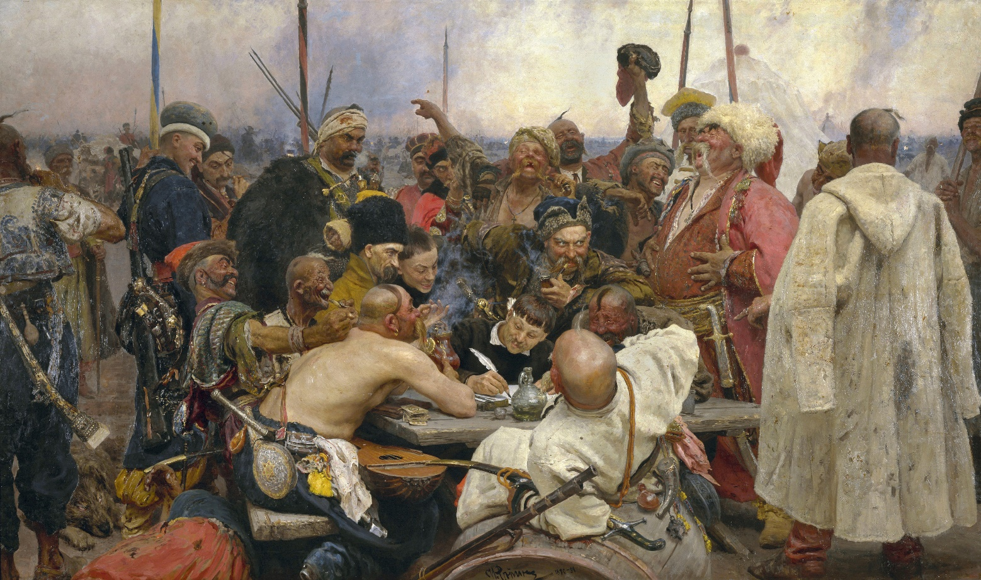

**Запорожцы пишут письмо турецкому султану,**

**1878-1891, Русский музей**

**ЗАПОРОЖЦЫ ПИШУТ ПИСЬМО ТУРЕЦКОМУ СУЛТАНУ**

**Мастер много работал. Вскоре у него появилась задумка новой грандиозной картины, и он начал скрупулезно собирать материал. Как-то в Абрамцево Мамонтов, хорошо знавший и любивший историю, начал разговор о малороссийской и запорожской старине. Среди гостей мецената был историк Николай Костомаров, который прочел письмо XVII века, написанное запорожскими казаками турецкому султану Мохаммеду IV в ответ на его дерзкое предложение перейти всей Сечи в турецкое подданство. Письмо было наполнено таким озорством и издевательством, что слушатели буквально покатывались со смеху.**

**Репин тут же карандашом набросал эскиз будущей картины, возникшей в его мыслях. И уже весной 1880, взяв с собою любимого ученика Серова, он поехал на Украину. Художник не только зарисовал старинные укрепления, сохранившиеся в том месте, где когда-то находилась Запорожская Сечь, но и создал несколько десятков образов разных местных казаков. Еще ранее он познакомился с профессором Д. И. Яворницким, специалистом по истории Запорожья. Узнав о замысле новой работы Репина, тот стал охотно помогать ему, предоставив в неограниченное пользование собственную коллекцию малороссийского оружия того времени, курительные люльки, разные трубки, чубуки и даже сафьяновые, казацкие сапоги. Над задуманным полотном художник трудился более двенадцати лет.**

**«Запорожцы пишут письмо турецкому султану» - сложная многофигурная композиция, в которой мастер добился впечатления свободы и разухабистой удали. Части картины продуманы и точно сопоставлены друг с другом, благодаря чему в ней нет главных ролей — все персонажи равноправны. Изображая эпизод из истории Запорожской Сечи, Репин поднял его до высокого героического звучания. Его герои — люди особой богатырской породы, сродни образам эпопеи Гоголя «Тарас Бульба», которой вдохновлялся Репин в процессе создания картины. Представленные размером больше натуральной величины и написанные с предельной рельефностью, фигуры запорожцев с трудом вмещаются в пределы большого полотна. Репину пришлось выслушать много упреков за эту «тесноту». Но это был сознательный художественный прием, который способствовал впечатлению мощи изображенных людей. Так художник выразил сплоченность, равенство и братство запорожцев - важные особенности жизни этого народа. Нужно иметь отвагу и уверенность в собственной правоте, чтобы, потешаясь, вызвать на бой могущественного повелителя целой империи и оскорбить его таким образом, чтобы он захотел смыть эту обиду кровью. Картину приобрел Александр III.**

**«Запорожцы» для Репина были не просто одной из картин, написанных на исторический сюжет, а имели гораздо большее значение. Они являлись для него неиссякаемым источником веры в силу народную, живым свидетельством богатства народной души, заветной мечтой о великом и прекрасном будущем народа. И недаром художник относился к ним не как к героям далекого прошлого, а как к живым и дорогим для него людям. «Чертовский народ! — восхищался запорожцами Репин. — Никто на свете не чувствовал так глубоко «свободы, равенства и братства» (из письма к В. В. Стасову). Картина «Запорожцы», рассказывающая о героических подвигах свободолюбивого и мужественного народа, принесла Репину славу подлинно исторического живописца. Ничего равного ей художнику уже больше не удалось создать в области исторической живописи.**

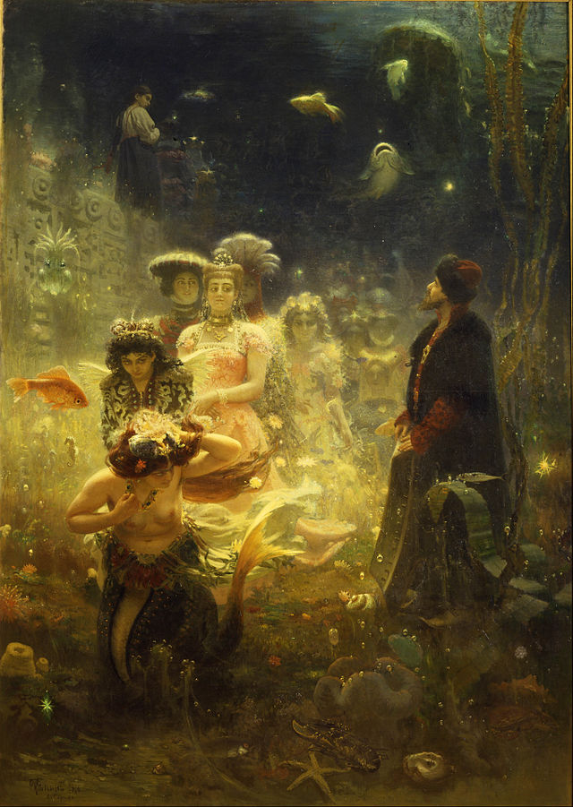

**Садко в Подводном царстве,**

**1876, Русский музей**

**САДКО В ПОДВОДНОМ ЦАРСТВЕ**

**Репин писал Стасову, что он «ужасно заинтересован Парижем, его вкусом, грацией, легкостью, быстротой и этим глубоким изяществом в простоте». И эти картины, и адресованные в Россию частные письма отчетливо выявляют круг творческих интересов молодого живописца. Он не стал рьяным приверженцем исканий новой парижской школы, но был далек и от ригоризма некоторых своих русских коллег, склонных усматривать в импрессионизме опасность ухода от жизненной правды. В Париже Репин задумал написать картину на сказочный сюжет. Мастеру казалось, что подобная тема ему сейчас, как никогда, близка. Возможно, выбор идеи был как-то связан с приездом в Париж Виктора Васнецова, который впоследствии написал немало «сказочных» произведений. Во всяком случае, именно его Репин уговорил позировать для своей новой работы «Садко».**

**В этом полотне живописец изобразил знатного гостя, который в подводном царстве выбирает себе невесту. Мимо него проходят роскошные красавицы разных национальностей, но Садко смотрит не на них, а на видение — простую русскую девушку в глубине пространства. Морское дно с его причудливой флорой, рыбами и моллюсками прекрасно изображено художником практически с натуры — Репин писал эскизы картины в знаменитом берлинском океанариуме. Но картина «Садко в Подводном царстве», как считал позднее мастер, «не задалась», получилась пошлой и безвкусной. А между тем в ней прослеживаются элементы символизма и впоследствии, когда на тему Садко будут создаваться музыкальные спектакли, многие русские сценографы возьмут подобную трактовку подводного царства за основу для своих декораций.**

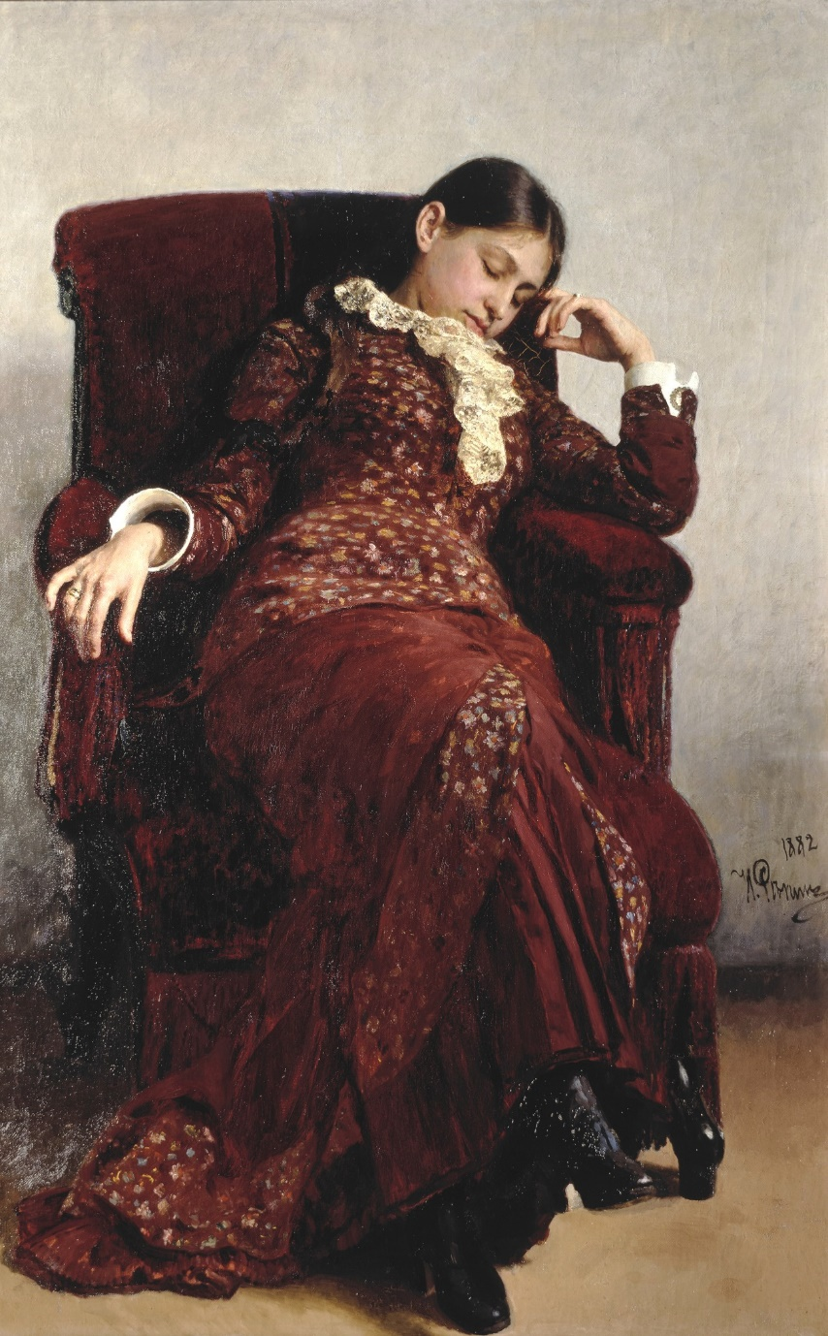

**«Отдых. Портрет В. А. Репиной, жены художника». 1882**

**Третьяковская галерея, Москва**

**ОТДЫХ**

**Репин написал множество прекрасных портретов, из которых особенно укажем на портреты Франца Листа и Михаила Глинки (1887): в разное время были выставлены им портреты Стрепетовой, Н. И. Пирогова (1882), П. М. Третьякова, И. Н. Крамского, Тургенева (1884), В. М. Гаршина, В. В. Самойлова (1887), М. С. Щепкина (1889), баронессы Икскуль и множество других. Портреты отличаются жизненным сходством; живопись их, как и вообще всех картин Репина, колоритна, кисть свободная и не допускающая тонкой выработки. На картине Ильи Ефимовича Репина «Отдых» изображена жена художника в минуты сладкой дрёмы.**